Archivní číslo vzorku | 8832
Odběrové číslo vzorku
Pořadové číslo karty vzorku v databázi | 1635
Místo | Rožnov pod Radhoštěm, Valašské muzeum
Objekt | J. Polach Chalupa
Místo odběru popis | 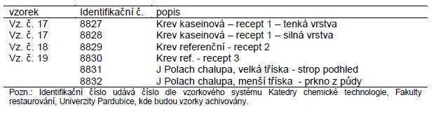
Místo odběru foto
Typ díla
Typ podložky (v případě vzorků povrchových úprav / barevných vrstev)
Datace objektu
Zpracovatel analýzy | Tišlová Renata, Hurtová Alena
Datum zpracování zprávy k analýze | 20. 11. 2017
Číslo příslušné zprávy v databázi zpráv | 2017_39

Výsledky analýzy
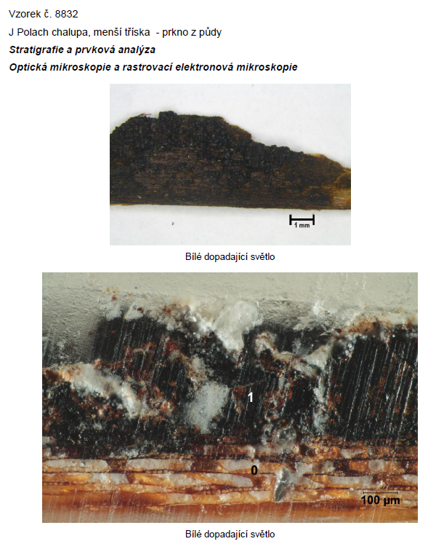

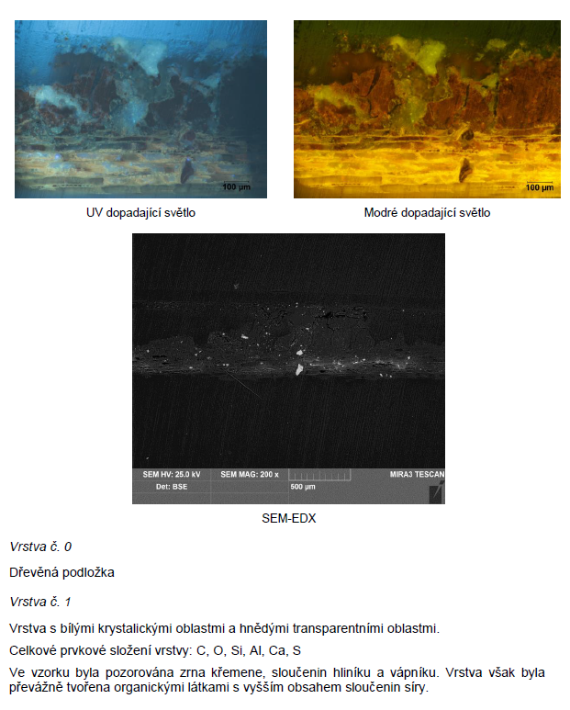

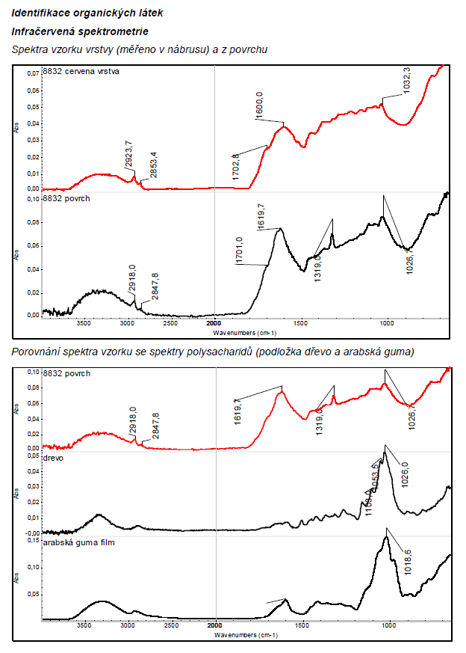

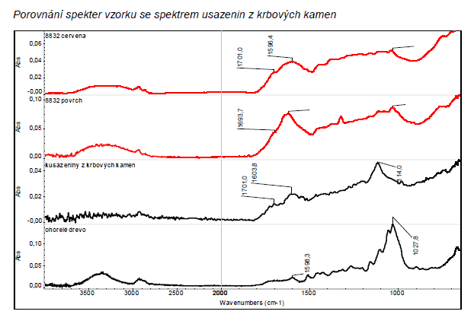

Vyhodnocení:
Spektrum vzorku neodpovídalo žádné běžné přírodní organické látce (bílkovina, pryskyřice, olej, vosk ani syntetickému polymeru...).
Hlavní složky povrchového nánosu vzorku tvořily látky s pásy okolo 1700 cm-1 a 1620 cm-1. Jedná se pravděpodobně o látky s karbonylovou skupinou C=O v podobě ketonů a aldehydů a s dvojnou vazbou C=C, popřípadě jiných skupin s absorpcí v této oblasti. Velmi podobné spektrum je možné naměřit pro látky dehtového původu, které vznikají nedokonalým spalováním pryskyřičného dřeva (pro srovnání bylo zařazeno spektrum nánosu z krbových kamen i samotného ohořelého dřeva). U analyzovaného vzorku se mohlo o vrstvu, která vznikla usazováním nedokonale spálených pevných částic z místního zdroje tepla.
Další porovnání naměřeného spektra bylo provedeno s látkami na bázi polysacharidů. Ačkoliv je spektrum vzorku velmi podobné například s arabskou gumou, intenzivní pás v oblasti 1620 cm-1 není pro tuto skupinu látek typický. Lze však předpokládat, že vzorek polysacharidy (gumy) obsahoval, ale nejednalo se o hlavní složku vrstvy.

Závěr I
Spektra jednotlivých referenčních vzorků se od sebe lišila jen velmi málo. Převážnou část pásů spekter tvořily pásy typické pro bílkoviny, metodou stanovení však nelze určit typ bílkoviny. U vzorků s vyšším obsahem uhličitanu vápenatého (vzorek 17 (8827)) bylo možné zachytit jeho přítomnost ve spektru, u ostatních vzorků s uhličitanovou složkou nelze píky od uhličitanu rozlišit od proteinové složky pojiva. Podobně tomu bylo u žluči, zastoupené ve směsích v řádu několika procent, kterou nebylo možné v povrchových vrstvách identifikovat.
Infračervenou spektrometrií bylo možné určit pouze chemickou podstatu hlavních látek – bílkovinu, příp. identifikovat přítomnost uhličitanu, pokud je zastoupen ve vyšší koncentraci.
Z výsledků je patrné, že infračervená spektrometrie může sloužit v daném směru pouze jako metoda pro orientační stanovení složení. Pro přesnější složení je nutné využít jiné analytické, např. chromatografické metody.

Závěr II
Přesto že v současné době máme k dispozici řadu analytických metod, při zkoumání reálných vzorků zůstává řada otázek nezodpovězena. Kromě detekčních možností zvolených metod k tomu přispívají i samotné objekty, na které mnoho let působila řada faktorů, které změnili jejich původní vzhled i materiálové složení.
Takovým příkladem byl i vzorek 8831. Dá se předpokládat, že se jednalo o povrchovou úpravu na bázi bílkoviny, nejpravděpodobněji krve s pozdější úpravou olejo-pryskyřičným nátěrem, ale analyzované látky se do vzorku mohli dostat i jinou cestou.
Vzorek 8832 byl tvořen směsí látek, jejichž chemické složení neodpovídá běžným přírodním ani syntetickým polymerům. S největší pravděpodobností se jedná o vrstvu, která vznikla usazováním dehtových částic, které vznikají při nedokonalém spalování dřeva.

Fotodokumentace analýzy

